Efeméride 17 de agosto: aniversario de la muerte del General José de San Martín.
Buenos días, como ya lo vienes haciendo este trabajo lo debes presentar por la plataforma de nodos el día 29 de agosto, la presentación tiene carácter de evaluación para el segundo trimestre.
- LECTURA ATENTA DE LOS SIGUIENTES TEXTOS.

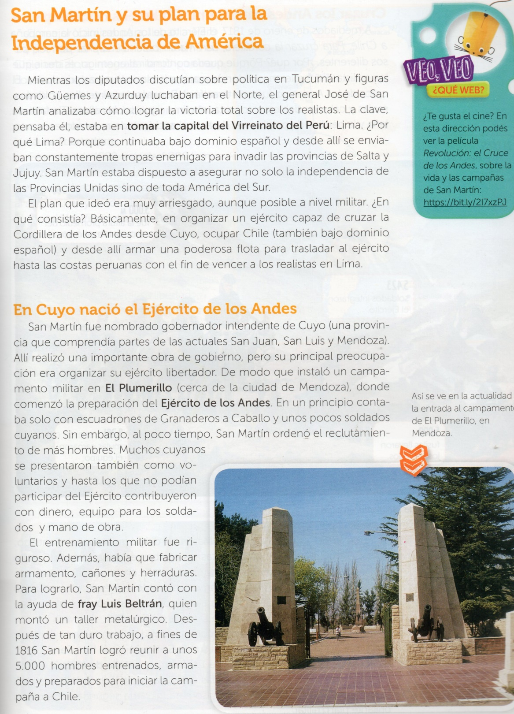

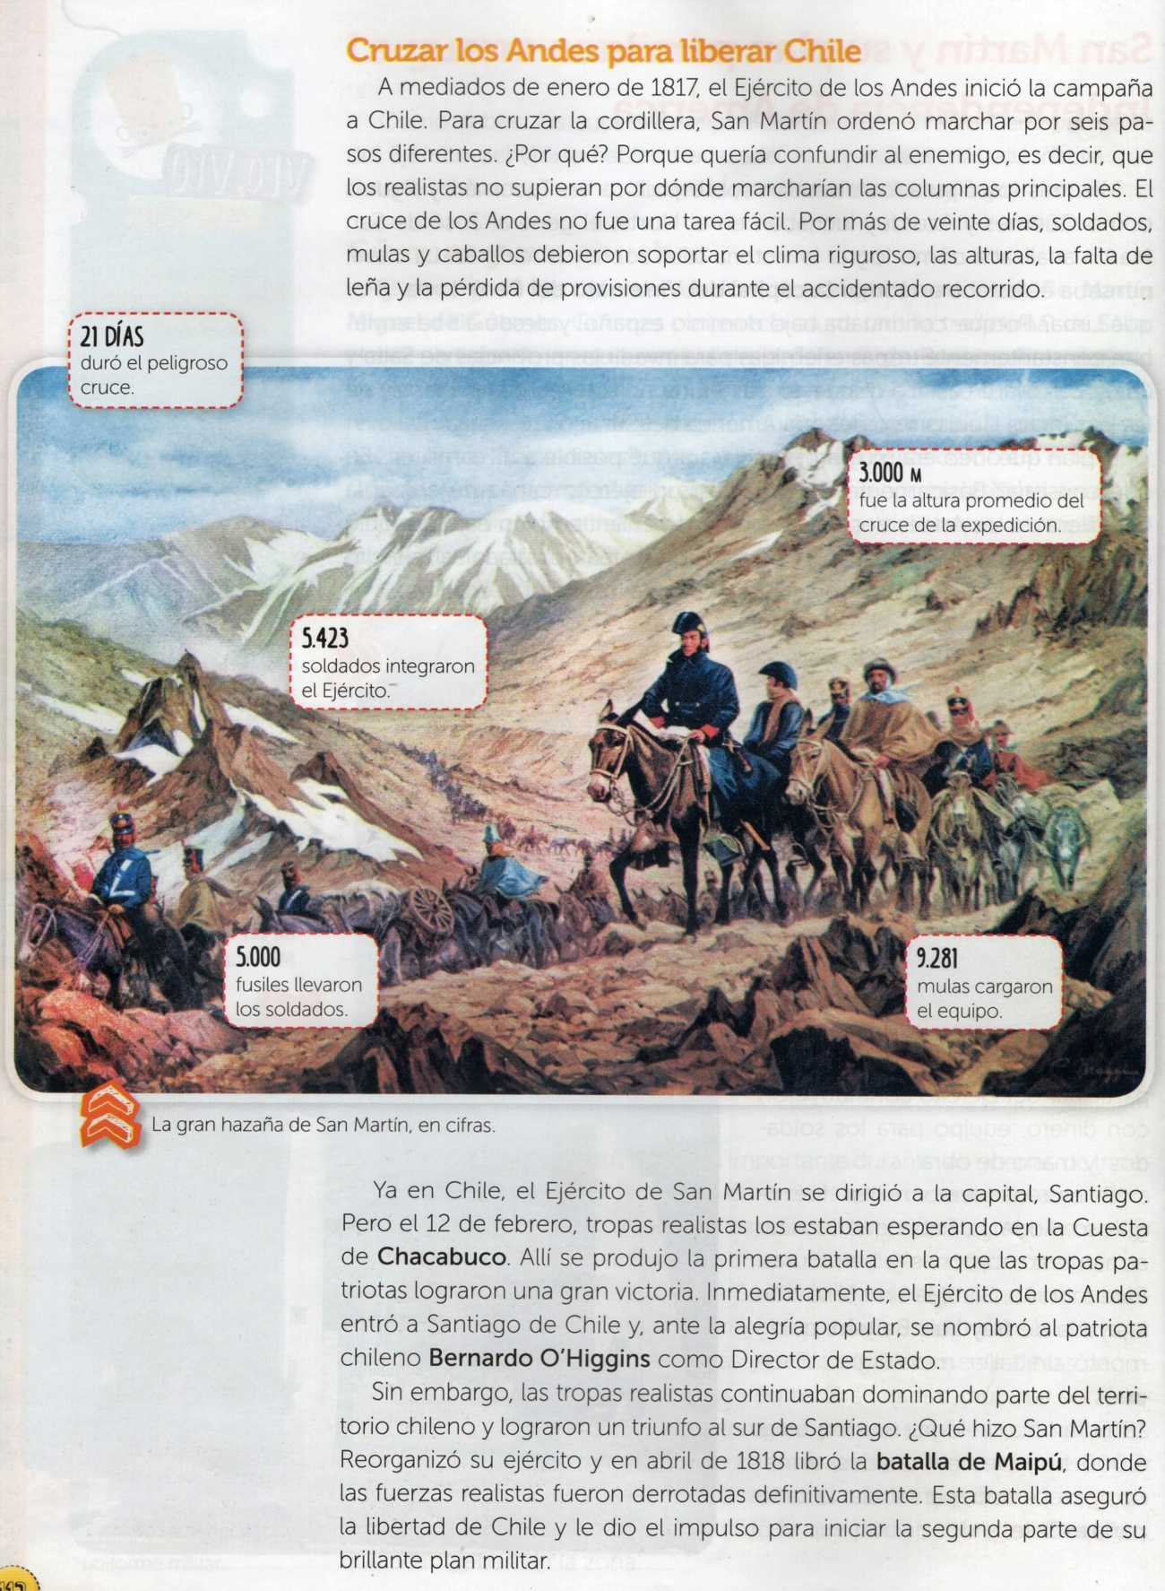

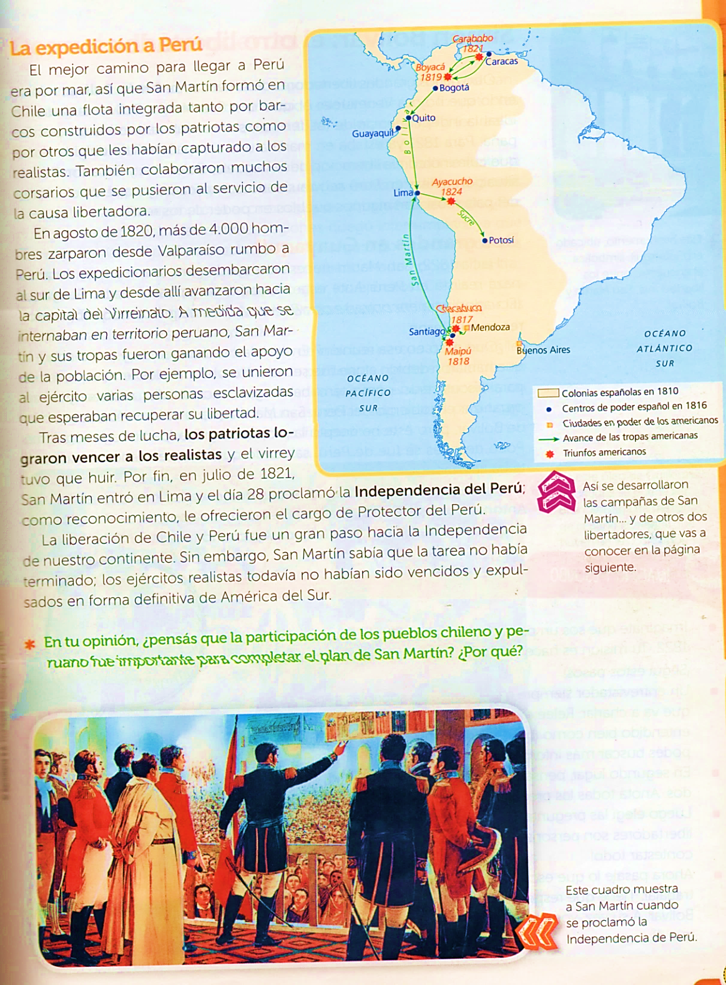
- RESPONDE: (* lo que está en negrita es lo que completó Camila)

- ¿CUÁL ERA EL PLAN DE SAN MARTIN?

SU PLAN ERA ORGANIZAR UN ……………EJÉRCITO…………………………………… PARA CRUZAR LA …………………CODILLERA……………………………DESDE …………VARIOS PASOS………………., OCUPAR …………CHILE………..Y LLEGAR AL ………..PERÚ……………… .

- ¿CÓMO SE PREPARÓ PARA LLEVAR A CABO SU PLAN?

INSTALÓ UN CAMPAMENTO EN EL……………PLUMERILLO…………………………………. Y COMENZÓ A PREPARAR EL…………………EJÉRCITO DE LOS ANDES…………………
MUCHOS HOMBRES ERAN ………… SOLDADOS………OTROS AYUDARON CON ………DINERO, EQUIPO Y MANO DE OBRA……………………………
EL ENTRENAMIENTO FUE………RIGUROSO………Y ADEMÁS PREPARARON …ARMAS……, ………CAÑONES……………Y ………………HERRADURAS.

- ¿QUÉ BATALLAS GANÓ EL EJÉRCITO DE SAN MARTIN QUE LE PERMITIERON LA LIBERACIÓN DE CHILE? (solo mencionarlas)

…BATALLA DE CHACABUCO Y BATALLA DE MAIPÚ……………………………

- ¿QUÉ HIZO SAN MARTIN EN 1821?

EN JULIO DE 1828 ENTRÓ EN LIMA Y PROCLAMÓ LA INDEPENDENCIA DE PERÚ

- ESCRIBE LAS CIFRAS DE LA GRAN HAZAÑA DE SAN MARTIN.

21 DÍAS TARDARON EN CRUZAR LA MONTAÑA
LOS SOLDADOS ERAN 5.423
LLEVARON 5.000 FUSILES
VIAJARON 9.281 MULAS
SUBIERON 3.000 METROS DURANTE EL CRUCE

- EN UN MAPA DE LA REPÚBLICA ARGENTINA MARCA LAS SEIS RUTAS DEL CRUCE DE LOS ANDES. HTTPS://WWW.MENDOZA.EDU.AR/200-ANOS-DE-LA-PARTIDA-DE-SAN-MARTIN-HACIA-CHILE-Y-LAS-6-RUTAS-DEL-CRUCE-DE-LOS-ANDES/
- PUEDES CONSULTAR ESTE SITIO.
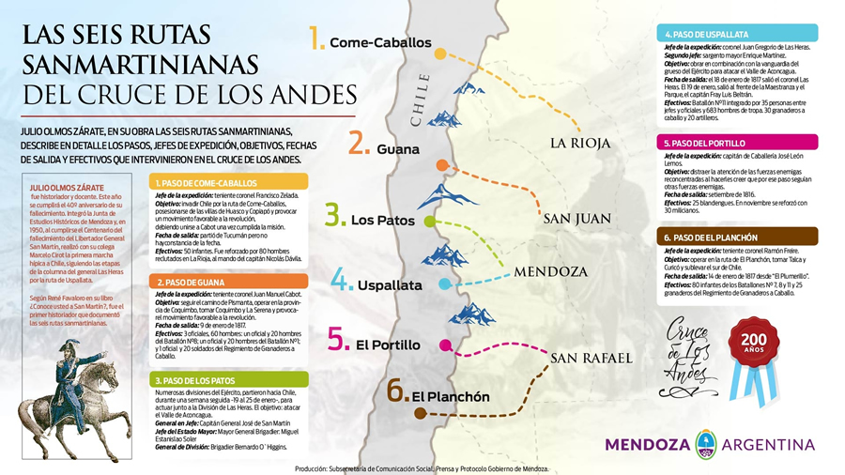

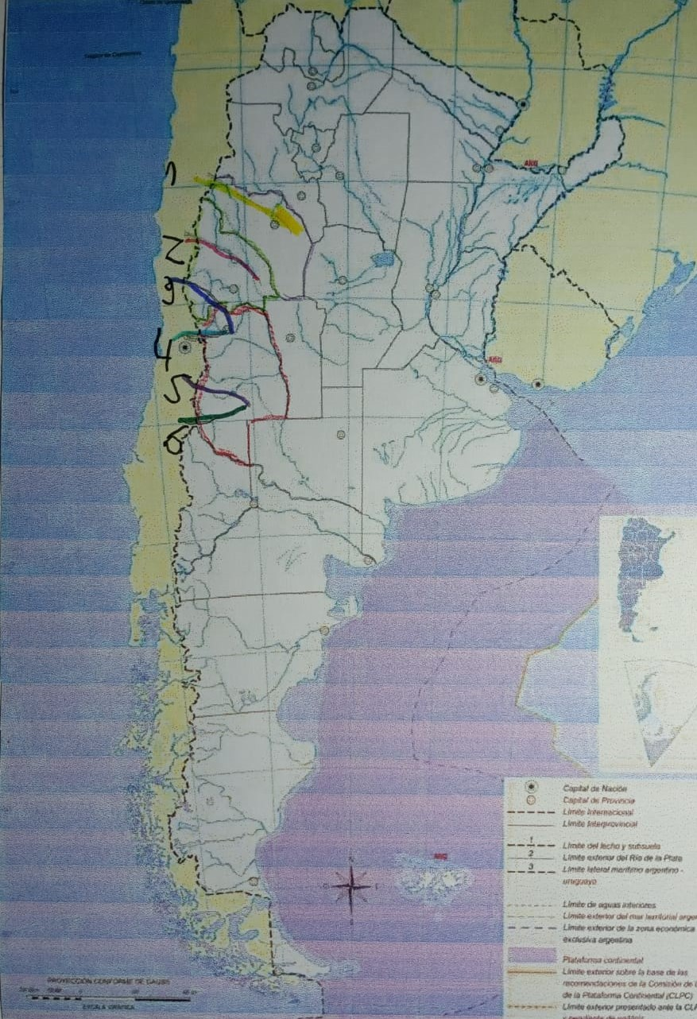
- COME CABALLOS
- GUANA
- LOS PATOS
- USPALLATA
- EL PORTILLO
- EL PLANCHÓN

- LUEGO DE VISITAR EL SITIO DEL PUNTO 4, BUSCA INFORMACIÓN DEL PASO DE GUANA, SELECCIONA LOS DATOS MÁS IMPORTANTES Y ESCRIBE UN BREVE RESUMEN. (CONSIDERAR DATOS MAS IMPORTANTES Y SIMPLES)
PASO DE GUANA
EL JEFE DE LA EXPEDICIÓN FUE EL TENIENTE CORONEL JUAN MANUEL CABOT
OBJETIVO: SEGUIR EL CAMINO DE PISMANTA, TOMAR COQUIMBO Y LA SERENA Y AYUDAR A LA REVOLUCIÓN. SALIÓ EL 12 DE ENERO DE 1817 DESDE SAN JUAN.
LOGRÓ REUNIR 800 HOMBRES, VENCIÓ A SUS OPONENES Y EL 15 DE FEBRERO DE 1817 ENTRÓ TRIUNFANTE EN LA SERENA.

- ILUSTRA EL TRABAJO CON IMÁGENES O DIBUJOS.

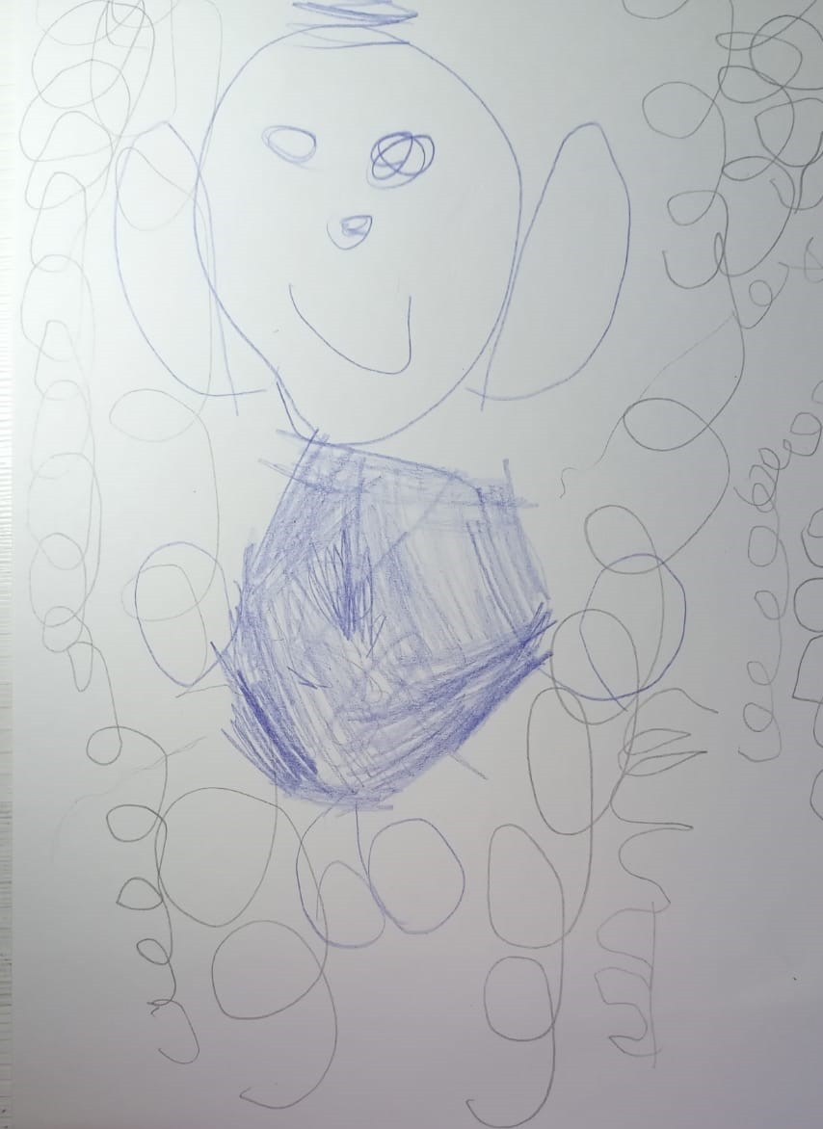
- San Martín cruzando la cordillera
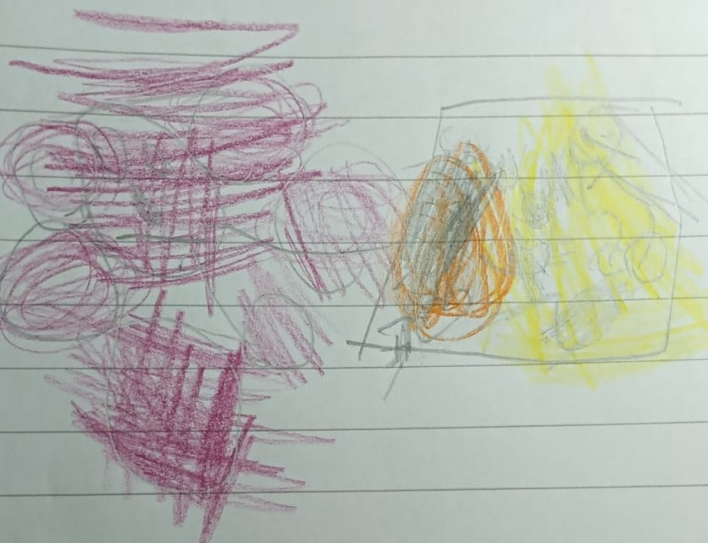
- Un soldado y una careta, donde llevaba comida, colchas y armas

